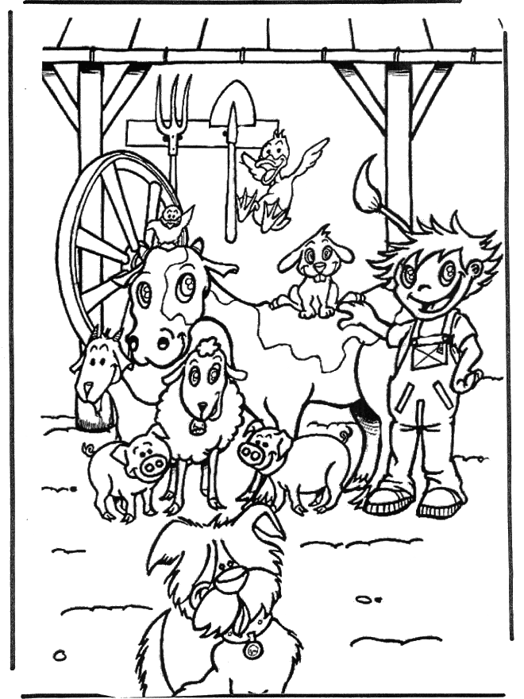
Gøy på lanne`

G D7
Kan tro vi to har fått det gøy, og hyggelig på lanne`
G
for vi har leid et hus som er en time i fra vannet.
D7
Og her er gris og høner, tenk, og mange store kuer
G
og her er sikkert hundre tusen millioner fluer.

G C G A7 D7
Gøy på lanne`, gøy på landet, sånt `no ha`kke vi i by`n.
G C G D7 G
Gøy på lanne`, gøy på landet, sånt `no ha`kke vi i by`n.

Her bor vi i et kammers og en lav og festlig stue
og hver gang fatter`n reiser seg, så slår`n et høl i hue.
Og mysosten og skinken spiste rottene med det samme
og vi sto og så på, for de var aldeles tamme.
Gøy på lanne`…

Vi sover i en veldig seng, som det er masse halm i.
Det er en real gutteseng, som vi har masse kvalm i.
En natt fikk vi’kke sove, for det var sånn masse loppe,
da satt’ vi oss og veddet om hvor høyt de kunne hoppe!
Gøy på lanne`…

Og bestemamma koser seg – hun tok med strikkepinn’ sin,
så gikk a ut og satte seg i hagen – på et pinnsvin!
Hu skreik så mann’ på gården fløy fra høygaffel og grinder,
og kjørt’ a ned til doktor Mo, som tok ut masse pinner!
Gøy på lanne`…

Pappa bærer vannet inn og sager ved for Magda.
Hver lørdag må’n te byen med en finger han har sagd a’.
Om aften setter’n feller opp, for skapet vårt har muser.
I natt så lå’n med luftgevær og skjøt på veggeluser!
Gøy på lanne`…

En natt slo lynet ned i sengen inne hos han pappa.
Det slo’kke ned hos oss. Vi lå i kottet under trappa.
Den natta, da var mor i by’n, så hun blei ikke rammet,
men Magda gikk i flere da’r med ene benet lammet!
Gøy på lanne`…

